Киральные спиновые структуры и связанные с ними магнитные поля
Вылегжанин А.Г.
Студент 4 курса
МГУ имени М.В. Ломоносова, Физический факультет, Москва, Россия
E-mail: vilegzhanins@yandex.ru
Киральные спиновые структуры и магнитные вихри последнее время интенсивно изучаются в контексте магнетизма тонких пленок и мультиферроиков [1,2]. Вместе с тем, недостаточное внимание уделяется тому факту, что такие спиновые структуры имеют макроскопический аналог в виде хорошо известных среди инженеров магнитных сборок – конфигураций из постоянных магнитов, создающих магнитные поля заданной конфигурации. Так, спиновая циклоида является аналогом простейшей сборки Хальбаха (рис. 1).
а) 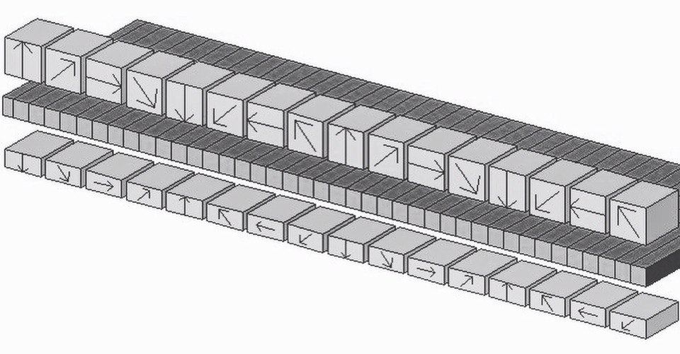б) 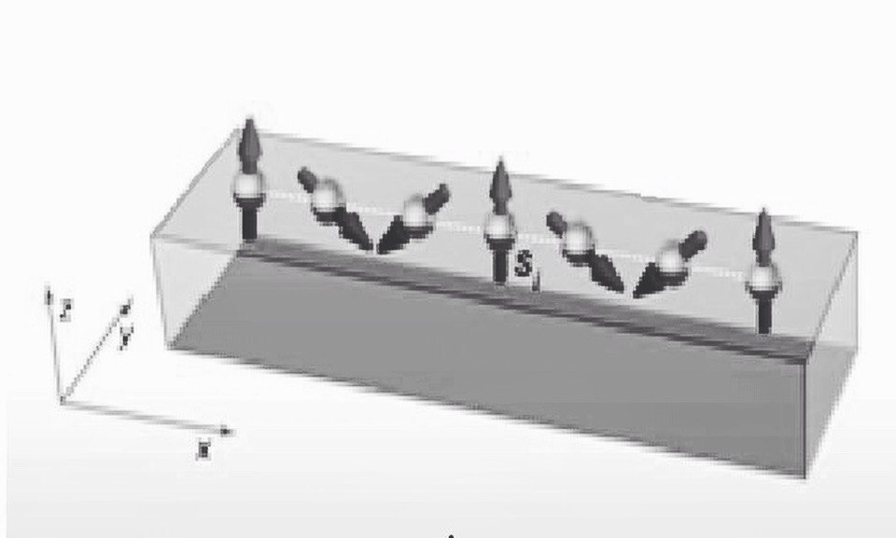
Рис. 1 Аналогия между сборкой: а) сборки Хальбаха для поезда на магнитной подушке б) спиновая циклоида в тонкой магнитной пленке.
Целью данной работы является анализ следствий данной аналогии и возможностей, которые она открывает. На рисунке 2 приведены результаты моделирования магнитного поля от двух типов спиновых конфигураций в программе Comsol Multyphysics.
а)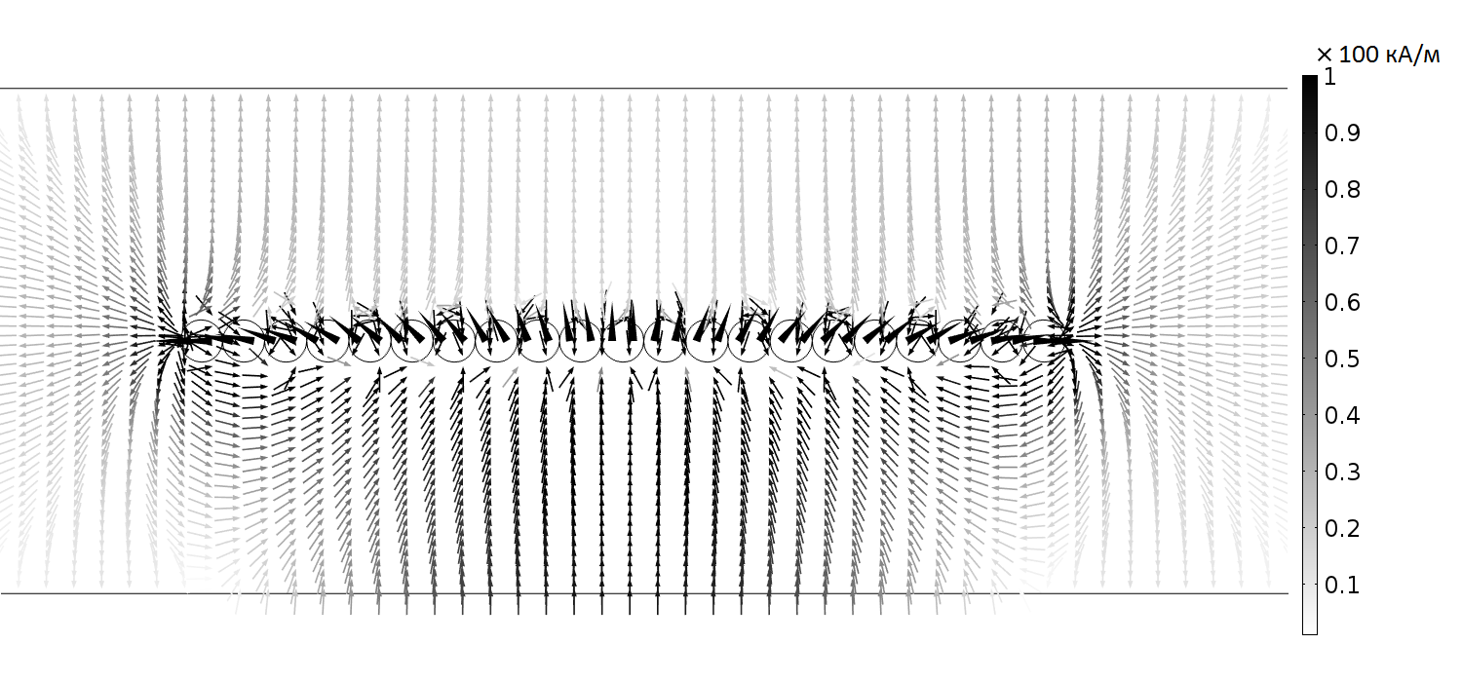 б) 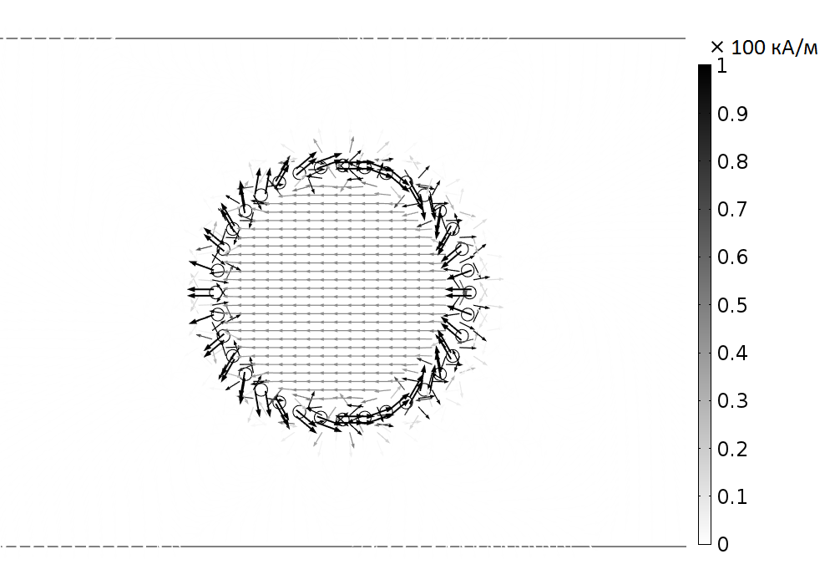
Рис. 2 Численно рассчитанные магнитные поля от спиновых распределений в монослоях сплава кобальта и железа (ориентировочное значение намагниченности 1 кГ) : а) спиновая циклоида б) двухпериодная кольцевая спиновая структура.
Как видно на рис. 2 а, магнитное поле присутствует только с одной стороны циклоидальной структуры, так же как в линейной сборке Хальбаха. В свете данной аналогии становится понятным результат недавней работы [3], в которой киральность циклоиды регулировалась расположением сверхпроводящего слоя, выталкивающего магнитное поле. Так, в случае, изображенном на рисунке 2а, энергетически выгодно расположение сверхпроводящего слоя сверху, где нет магнитного поля. Напротив, размещение сверхпроводника снизу энергетически невыгодно и может вызвать трансформацию магнитной структуры, сопровождающуюся сменой киральности циклоиды, в согласии с выводами работы [3].
Спиновые конфигурации в виде циклоид могут по аналогии с магнитными сборками [4] найти применение в качестве нано-энкодеров, позволяющих точно измерять положение иглы сканирующего зондового микроскопа над поверхностью образца, или в высокоточных датчиках угла поворота.
Кольцевые структуры (рис. 2б) порождают изолированное сосредоточенное внутри кольца магнитное поле, что можно использовать как накопитель магнитной энергии в наномасштабах. Возможность регулирования киральности спиновых структур с помощью электрического поля, имеющая место в мультиферроиках, позволяет получать переключаемые постоянные наномагниты с электрически регулируемой конфигурацией магнитного поля.
Литература
1. Bode M.et al //, Nature, 2007. V.447. P.190.
2. Пятаков А.П., Звездин А.К.// УФН, 2012, Т. 182. C. 593.
3. Нефедов И.М., Фраерман А.А., Шерешевский И.А.//, ФТТ, 2016, Т. 58. выпуск 3.
4. Бараночников М.Л.// Микромагнитоэлектроника, Т.1, ДМК Пресс, 2001г.

